**Comment bâtir un plan d’action – Aide-mémoire**

**Composantes d’un plan d’action Logique d’un plan d’action**

Le plan d’action devrait concerner toutes les facettes des ressources humaines (RH) de l’organisation. On peut y trouver des priorités liées à des enjeux de gestion interne ou à des facteurs externes. C’est à vous d’élaborer ces priorités et de mettre à jour votre plan d’action. Révisez vos priorités RH au minimum une fois par an.

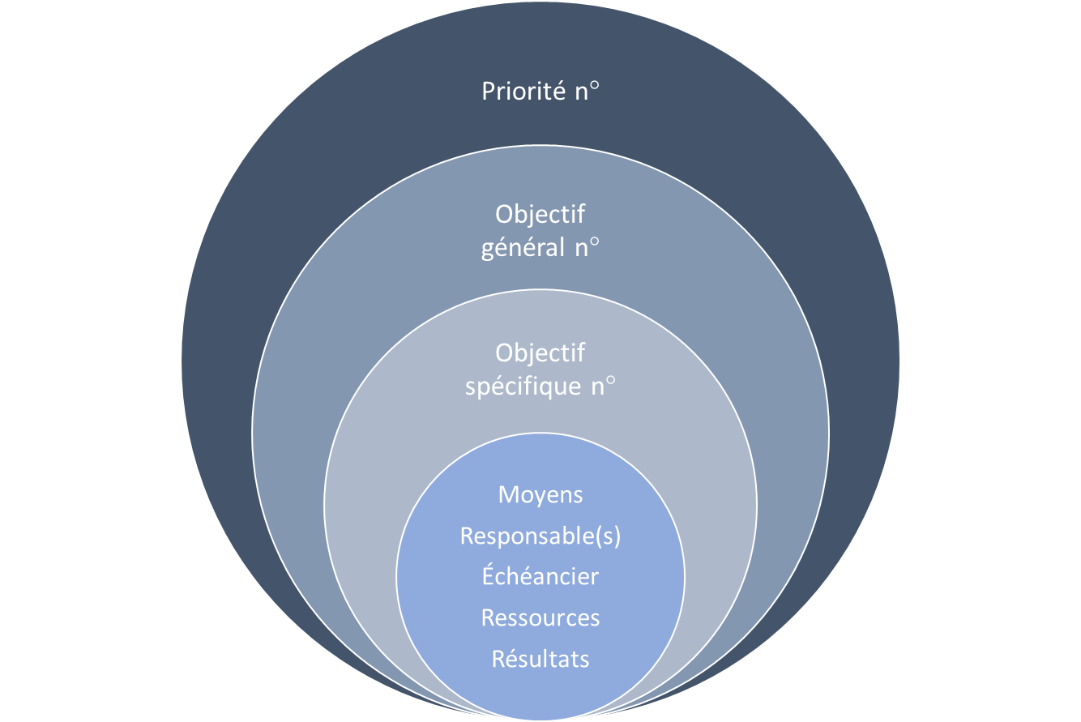Voici les éléments à définir :

* Les priorités : ce sont les orientations stratégiques (buts fixés pour atteindre la mission).
* L’objectif général : il découle des priorités; il peut y en avoir un ou plusieurs.
* L’objectif spécifique : il découle de l’objectif général; il peut y en avoir un ou plusieurs.
* Le moyen ou l’action : c’est ce qui permettra de réaliser concrètement un objectif spécifique. Il peut y avoir plusieurs moyens à utiliser ou actions à entreprendre.
* Le ou la responsable : c’est la personne en charge d’un objectif spécifique. Il vaut mieux identifier la personne responsable par son nom plutôt que par son poste ou son département.
* L’échéancier : c’est la date butoir que se fixe l’organisme pour atteindre un objectif spécifique. Il peut s’agir d’une journée, d’une semaine ou d’un mois précis. Certains objectifs peuvent ne pas avoir d’échéance. Dans ce cas, la mention « en continu » est utilisée.
* Les ressources : ce sont les ressources humaines ou matérielles nécessaires à la réalisation d’un objectif spécifique.
* Le budget : c’est le budget prévu pour la réalisation d’un objectif spécifique.
* Le résultat attendu : c’est ce qui devrait résulter d’un objectif spécifique, ce que l’organisation prévoit atteindre ou obtenir.
* Le résultat obtenu : c’est l’atteinte du résultat attendu à la date fixée.
* L’explication des écarts : c’est une section dans laquelle on note les éléments qui justifient la non-atteinte ou le dépassement des résultats.

Les deux derniers éléments (résultat obtenu et explication des écarts) correspondent au suivi du plan d’action de façon globale. Ce suivi peut être présenté au CA ou à la direction pour les informer de l’avancement du plan d’action.

**Plan d’action**

|  |  |  |
| --- | --- | --- |
| **Mission** | **Vision** | **Valeurs** |
|  |  |  |

|  |  |  |  |  |  |  |  |  |  |  |
| --- | --- | --- | --- | --- | --- | --- | --- | --- | --- | --- |
| **Priorité :** *inscrire la priorité en lien avec la mission, la vision et les valeurs*  Suivi : à remplir à la fin du projet | | | | | | | | | | |
| **Objectif général :** *inscrire l’objectif général à atteindre* | | | | | | | | | | |
| **Objectif spécifique** | | **Moyen ou action** | **Responsable** | **Échéancier** | **Ressources** | **Budget** | **Résultat attendu** |  | **Résultat obtenu** | **Explication des écarts** |
| 1 |  |  |  |  |  |  |  | Oui  Non |  |
| 2 |  |  |  |  |  |  |  | Oui  Non |  |
| 3 |  |  |  |  |  |  |  | Oui  Non |  |
| 4 |  |  |  |  |  |  |  | Oui  Non |  |
| 5 |  |  |  |  |  |  |  | Oui  Non |  |
| Notes : | | | | | | | | | | |
|  | | | | | | | | | | |